Про затвердження зразка, технічного опису листка непрацездатності та Інструкції про порядок заповнення листка непрацездатності
Наказ Міністерства охорони здоров'я України,
Міністерства праці та соціальної політики України,
Фонду соціального страхування з тимчасової втрати працездатності,
Фонду соціального страхування від нещасних випадків на виробництві та професійних захворювань України
від 3 листопада 2004 року N 532/274/136-ос/1406
Зареєстровано в Міністерстві юстиції України
17 листопада 2004 р. за N 1454/10053
Із змінами і доповненнями, внесеними
наказом Міністерства охорони здоров'я України,
Міністерства праці та соціальної політики України,
Фонду соціального страхування з тимчасової втрати працездатності,
Фонду соціального страхування від нещасних випадків
на виробництві та професійних захворювань України
від 24 листопада 2006 року N 774/438/207-ос/719,
наказом Міністерства охорони здоров'я України,
Міністерства соціальної політики України,
Фонду соціального страхування України
від 15 вересня 2022 року N 1667/250/384од
Додатково див. оголошення
("Офіційний вісник України", N 15, 26 квітня 2006 р.),
постанову Печерського районного суду м. Києва
від 25 липня 2006 року,
лист виконавчої дирекції Фонду соціального страхування з
тимчасової втрати працездатності
від 31 серпня 2006 року N 07-35-1802,
ухвалу Київського апеляційного адміністративного суду
від 12 серпня 2008 року
Відповідно до Закону України "Основи законодавства України про охорону здоров'я", Положення про Міністерство охорони здоров'я України, затвердженого Указом Президента України від 24 липня 2000 року N 918, та з метою посилення контролю за організацією та якістю експертизи тимчасової втрати працездатності, поліпшення взаємодії закладів охорони здоров'я з Фондом соціального страхування з тимчасової втрати працездатності та Фондом соціального страхування від нещасних випадків на виробництві та професійних захворювань України НАКАЗУЄМО:
1. Затвердити:
1.1. Зразок листка непрацездатності (додається).
1.2. Технічний опис листка непрацездатності (додається).
1.3. Інструкцію про порядок заповнення листка непрацездатності (додається).
2. Керівникам органів та закладів охорони здоров'я незалежно від форм власності:
2.1. Узяти до використання листки непрацездатності нового зразка та впровадити їх застосування з 1 січня 2005 року після повного використання листків непрацездатності старого зразка.
2.2. Узяти до застосування Інструкцію про порядок заповнення листка непрацездатності.
2.3. Здійснювати контроль за виконанням цієї Інструкції у підвідомчих закладах.
3. Департаменту організації медичної допомоги населенню МОЗ України (Жданова М. П.) забезпечити державну реєстрацію цього наказу в Міністерстві юстиції України.
4. Визнати такими, що втратили чинність, наказ Міністерства охорони здоров'я України, Міністерства праці України, Міністерства статистики України, Фонду соціального страхування України від 27 березня 1997 року N 97/29/78/08-14-193 "Про затвердження зразка та технічного опису листка непрацездатності", зареєстрований в Міністерстві юстиції України 7 липня 1997 року за N 246/2050, та наказ Міністерства охорони здоров'я України, Державного комітету статистики України, Фонду соціального страхування України від 9 березня 2000 року N 46/81/4 "Про затвердження Інструкції про порядок заповнення бланка листка непрацездатності", зареєстрований в Міністерстві юстиції України 27 березня 2000 року за N 188/4409.
5. Контроль за виконанням цього наказу покласти на заступника Міністра охорони здоров'я України Загороднього В. В.

Міністр охорони здоров'я  України | А. В. Підаєв
Міністр праці та соціальної  політики України | М. М. Папієв
Директор Виконавчої дирекції  Фонду соціального страхування з  тимчасової втрати працездатності | С. П. Санченко
Директор Виконавчої дирекції  Фонду соціального страхування від  нещасних випадків на виробництві  та професійних захворювань України | В. І. Крот
ПОГОДЖЕНО:
Голова Державного комітету  статистики України | О. Г. Осауленко
Заступник Голови  Федерації профспілок України | Г. В. Колосюк

ЗАТВЕРДЖЕНО
наказом Міністерства охорони здоров'я України, Міністерства праці та соціальної політики України, Фонду соціального страхування з тимчасової втрати працездатності, Фонду соціального страхування від нещасних випадків на виробництві та професійних захворювань України
від 3 листопада 2004 р. N 532/274/136-ос/1406
Зареєстровано
в Міністерстві юстиції України
17 листопада 2004 р. за N 1454/10053
Лицьовий бік
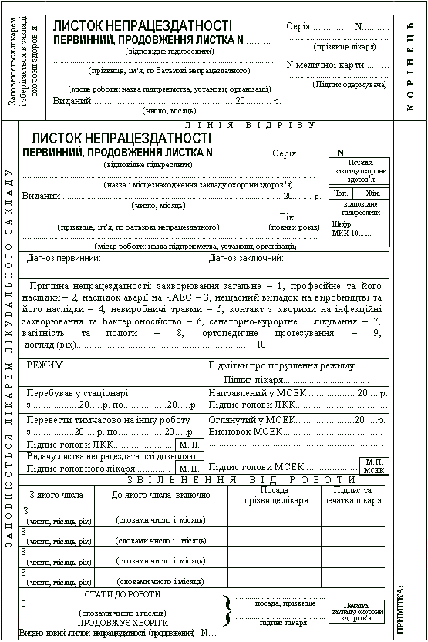
Зворотний бік
ДО ВІДОМА ЛІКАРЯ
Бланки листка непрацездатності повинні зберігатись як бланки суворої звітності.
Про витрачання бланків листка непрацездатності лікар повинен звітувати в установленому порядку зданням корінців виданих листків непрацездатності.
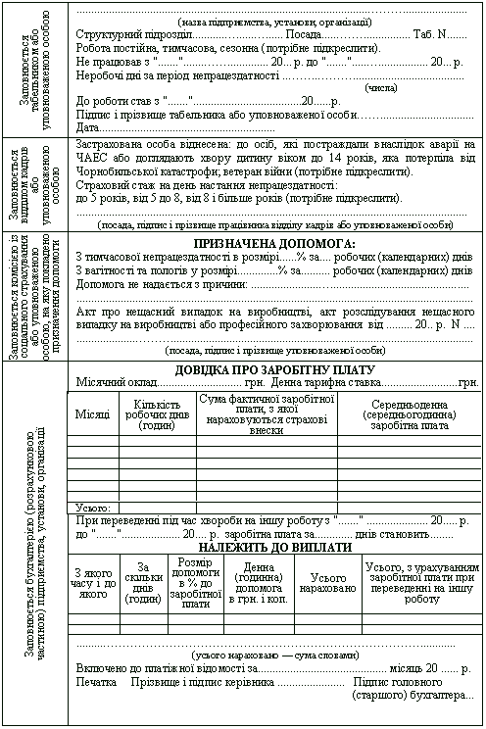

В. о. директора Департаменту  організації медичної допомоги  населенню Міністерства охорони  здоров'я України | В. М. Таран
Директор Департаменту  політики державного соціального  страхування Міністерства праці та  соціальної політики України | О. П. Скрипник
Начальник Управління з питань  надання допомоги Виконавчої  дирекції Фонду соціального  страхування з тимчасової  втрати працездатності | В. Г. Єнін
Начальник Управління  медико-соціальних послуг  потерпілим Виконавчої дирекції  Фонду соціального страхування від  нещасних випадків на виробництві  та професійних захворювань України | Л. В. Гайдук

© ТОВ "Інформаційно-аналітичний центр "ЛІГА", 2022
© ТОВ "ЛІГА ЗАКОН", 2022

